QC/T 706-2004 （2004-02-10发布，2004-08-01实施）

前 言
本标准主要参照摩托罗拉公司XRA031I/0312、TR00309/00310技术资料及波许公司功率雪崩二极管技术资料及QC/T 422-2000《机动车用硅整流二极管》等资料进行编制。
本标准的附录A为规范性附录。
本标准由中国汽车工业协会提出。
本标准由全国汽车标准化技术委员会归口。
本标准负责起草单位：国营第八七三厂、长沙汽车电器研究所。
本标准参加起草单位：金华华星电器厂、襄樊仪表元件厂、浙江日正汽车部件有限公司、浙江博星电子有限公司、上海飞驰电子有限公司、金华灵龙汽车电器厂、无锡杨市整流器厂。
本标准负责起草人：沈兴祖、杨华、李伟阳。
本标准参加起草人：金黄富、杨成标、陈是、周立敬、屠运良、李骏、唐黎晓。
QC/T 706-2004
机动车用硅雪崩整流二极管
技 术 条 件

1 范围
本标准规定了机动车用硅雪崩整流二极管(以下简称器件)的定义和符号、型号和标志、要求、试验方法、检验规则、标志、包装、运输和贮存。
本标准适用于额定正向平均电流为25A-50A的机动车用硅雪崩整流二极管。
2 规范性引用文件
下列文件中的条款通过本标准的引用而成为本标准的条款。凡是注日期的引用文件，其随后所有的修改单(不包括勘误的内容)或修订版本均不适用于本标准。然而，鼓励根据本标准达成协议的各方研究是否可使用这些文件的最新版本。凡是不注日期的引用文件，其最新版本适用于本标准。
GB/T 2423.4 电工电子产品基本环境试验规程试验Db：交变湿热试验方法
GB/T 2423.17 电工电子产品基本环境试验规程试验Ka：盐雾试验方法
GB/T 2423.23 电工电子产品基本环境试验规程试验Q：密封
GB/T 2828-1987 逐批检查计数抽样程序及抽样表(适用于连续批的检查)
GB/T 2829-1987 周期检查计数抽样程序及抽样表(适用于生产过程稳定性检查)
GB/T 4023-1997 半导体器件分立器件和集成电路 第2部分：整流二极管
GB/T 4937-1995 半导体器件机械和气候试验方法
GB/T 11499-2001 半导体分立器件文字符号
QC/T 413-2002 汽车电气设备基本技术条件
3 定义和符号
本标准采用GB/T 11499-2001的定义和符号。
4 型号和标志
4.1 型号
型号应符合以下规定：
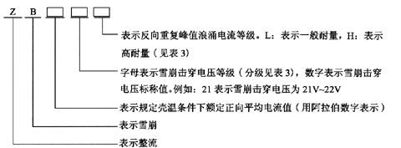
示例1：ZB40BH表示正向额定平均电流值为40A、雪崩击穿电压范围为19V～24V、反向重复峰值浪涌电流等级为高耐量，其值为45A的雪崩整流二极管。
示例2：ZB3522L表示正向额定平均电流值为35A、雪崩击穿电压范围为22V～23V(属于B
级)、反向重复峰值浪涌电流等级为一般耐量(其值为30A)的雪崩整流二极管。
4.2 标志
标志应符合GB/T 4023-1997第1篇中第3章的规定。
5 要求
5.1 一般要求
5.1.1 结构
器件应按照规定程序批准的图样及设计文件制造。
5.1.2 外观
5.1.2.1 器件的正极端(阳极端)和负极端(阴极端)应与其标志一致。
5.1.2.2 器件应无裂纹，无外观变形；金属件应具有防腐蚀层。塑料件应均匀、光亮，无气泡、缺料、堆积和流溢。
5.2 外形尺寸
外形尺寸应符合该产品图样的规定。
5.3 管壳工作温度
管壳工作温度范围为-40℃～170℃。
5.4 额定值、电特性值及热特性值
5.4.1 额定值
额定值应符合表1的规定。
5.4.2 电特性值
电特性值应符合表2、表3的规定。
5.4.3 热特性值
热特性值应符合表4的规定。
表1 额定值
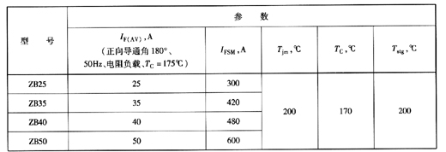
表2 电特性Ｉ T_{C}=25℃±5℃
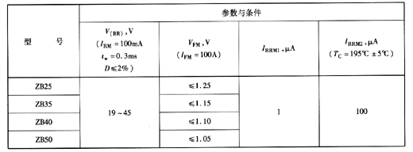
表3 电特性Ⅱ T_{C}=25℃±5℃
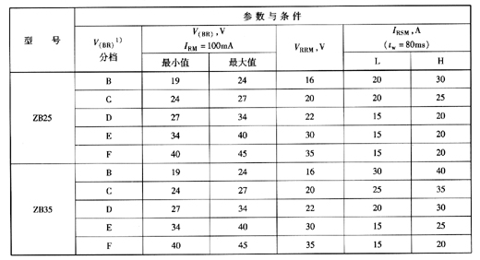
表3(续) T_{C}=25℃±5℃
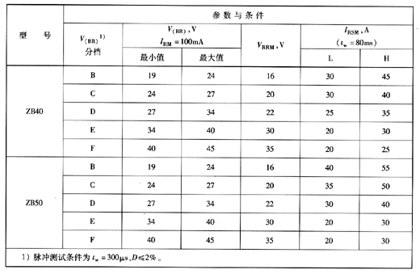
表4 热特性
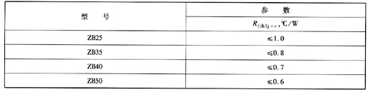
5.5 器件应具有的性能曲线(不作出厂检验用)
器件应具有下列性能曲线：
a) 正向峰值电压性能曲线；
b) 正向(不重复)浪涌电流性能曲线；
c) 壳温与正向电流性能曲线；
d) 瞬态结壳热阻抗性能曲线；
e) 正向恢复时间性能曲线；
f) 反向恢复时间性能曲线；
g) 整流波形效率性能曲线；
h) PN结电容与反向电压性能曲线；
i) 反向浪涌电流与反向脉冲持续时间的关系曲线。
5.6 耐久性
5.6.1 器件经受热循环负载试验后应符合表5的规定。
5.6.2 器件经受高温交流反向偏压试验后应符合表5的规定。
5.6.3 器件经受装机耐久性试验后应符合表5的规定。
5.7 机械性能
5.7.1 器件经受可焊性试验后应符合表5的规定。
5.7.2 器件经受焊接热试验后应符合表5的规定。
5.7.3 器件经受引线转矩试验后应符合表5的规定。
5.7.4 器件经受振动(正弦)试验后应符合表5的规定。
5.8 耐环境性能
5.8.1 器件经受温度变化试验后应符合表5的规定。
5.8.2 器件经受高温贮存试验后应符合表5的规定。
5.8.3 器件经受密封性试验后应符合表5的规定。
5.8.4 器件经受湿热试验后应符合表5的规定。
5.8.5 器件经受盐雾试验后应符合表5的规定。
5.9 试验后判定失效的特征
判定失效特征按表5的规定。
表5 失效判据
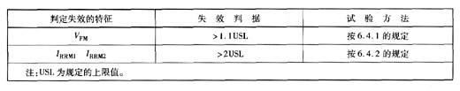
6 试验方法
6.1 电特性测试的注意事项
电特性测试的注意事项按GB/T 4023-1997第Ⅳ篇中1.1的规定。
6.2 外观检查
目视检查器件的结构及外观应符合5.1.1、5.1.2的规定。
6.3 外形尺寸检查
用符合规定的量规和量具检查，器件外形尺寸应符合5.2的规定。
6.4 电特性试验
6.4.1 正向峰值电压V_{FM}
试验方法按GB/T 4023-1997第Ⅳ篇中1.2.3的规定。
a) 试验条件：T_{C}=25℃±5℃，I_{FM}=100A。
b) 合格判据：试验结果应符合表2规定。
6.4.2 反向重复峰值电流I_{RRM1}、I_{RRM2}
试验方法按GB/T 4023-1997第Ⅳ篇中1.4.1的规定。
a) 试验条件：T_{C1}=25℃±5℃，T_{C2}=195℃±5℃，V_{RRM}按表3规定。
b) 合格判据：试验结果应符合表2的规定。
6.4.3 雪崩击穿电压V_{(BR)}
a) 试验原理电路：V_{(BR)}采用脉冲法试验，原理电路见图1所示。
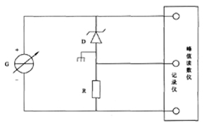
D—被测器件；R—无感取样电阻；C—恒定电流方波脉冲发生器
图1 脉冲法试验原理电路图
b)试验条件：T_{C}=25℃±5℃，I_{FM}=100A。t_{w}≤300μs，0≤2％。
c) 合格判据：试验结果应符合表2的规定。
6.4.4 反向重复峰值浪涌电流IRSM试验
a) 试验原理电路：I_{RSM}采用脉冲法试验，原理电路见图1所示。
b) 试验条件：T_{C}=25℃±5℃，t_{w}=80ms，反向重复峰值浪涌电流I_{RSM}按表3的规定。
c) 合格判据：试验后检查V_{FM}、I_{RRM1}、I_{RRM2}应符合表5的规定。
6.5 热特性值及额定值试验
6.5.1 热阻R_{(th)j-c}试验
试验方法按GB/T 4023-1997第Ⅳ篇中2.2.2的规定。热敏斜率试验方法见附录A。
a) 试验条件：T_{ref1}：175⁰₋₁℃，T_{ref2}：125⁰₋₁℃，P₁的负载电流：(0.1～0.5)I_{F(AV)}，P₂的负载电流：I_{F(AV)}，热敏电流I_{f}：符合附录A中A.3.1的规定。
b) 合格判据：试验结果应符合表4的规定。
6.5.2 正向(不重复)峰值浪涌电流I_{FSM}验证
验证方法按GB/T 4023-1997第Ⅳ篇中3.1的规定。
a) 试验条件：T_{C1}=25℃±5℃，T_{C2}：150⁰₋₂℃，V_{R}=50%V_{RRM}，反向电压源的最大阻抗：使反向最大输出电流低于6mA，I_{FSM}按表1规定，每次浪涌的周波数为1，浪涌次数为20次，重复率：每两次之间的时间间隔，以浪涌后结温恢复到浪涌前的热平衡时间确定。
b) 合格判据：试验后检查V_{FM}、I_{RRM1}、I_{RRM2}应符合表5的规定。
6.6 耐久性试验
6.6.1 耐久性试验条件
耐久性试验要求按GB/T 4023-1997中第V篇的第2节的规定。
6.6.2 热循环负载试验
试验方法按GB/T 4023-1997中第Ⅳ篇的第4章的规定。
a)试验条件：T_{A}：25℃±5℃，I_{F(AV)}见表1，T_{(vj)1}：200⁰₋₃₀℃，T_{(vj)2}≤40℃，结温监测电流：一般取额定正向平均电流的0.5%～1%，循环次数为1000次。
b) 合格判据：试验后检查V_{FM}、I_{RRM1}、I_{RRM2}应符合表5的规定。
6.6.3 高温交流反向偏压
a) 目的：验证器件在高温下承受反向电压的能力。
b) 电路原理和要求：按GB/T 4023-1997中第V篇第2章表7的规定。
c) 试验条件：T_{A}=175⁰₋₅℃，V_{R}=V_{RRM}正弦波：f=50Hz，t=168h，恢复时间：≥2h。
d) 试验步骤：将被试器件置于规定的环境温度和规定反向电压下，经过规定的时间，进行试验，试验后在室温标准大气压不工作状态下恢复2h以上，然后进行试后试验。
e) 合格判据：试验后进行外观检查，应符合5.1.1和5.1.2的规定；试验后检查V_{FM}、I_{RRM1}、I_{RRM2}应符合表5的规定。
6.6.4 装机耐久性试验
a) 目的：考核器件长期工作能力。
b) 试验方法：直接装在交流发电机上，其耐久性与相应的交流发电机耐久性要求相同。
c) 合格判据：试验后检查V_{FM}、I_{RRM1}、I_{RRM2}应符合表5的规定。
6.7 机械性能试验
6.7.1 可焊性试验(适用时)
a) 目的：确定器件引线表面有效浸润能力。
b) 试验方法：按GB/T 4937-1995第Ⅱ篇2.1中方法2的规定。
c) 合格判据：
1) 良好浸润判据符合GB/T 4937-1995第Ⅱ篇2.1中方法2的规定。
2) 电特性试验：试验后检查V_{FM}、I_{RRM1}、I_{RRM2}应符合表5的规定。
6.7.2 耐焊接热试验
a) 目的：确定器件承受焊接热的能力。
b) 试验方法：按GB/T 4937-1995第Ⅱ篇2.2中方法2的规定。
c) 合格判据：试验后检查V_{FM}、I_{RRM1}、I_{RRM2}应符合表5的规定。
6.7.3 引线转矩试验
a) 目的：确定器件引出端的外加扭力能力。
b) 试验方法：按GB/T 4937-1995第Ⅱ篇中1.4.2的规定。
c) 合格判据：
1) 试验后符合GB/T 4937-1995第Ⅱ篇中1.4.2.3的规定。
2) 试验后检查V_{FM}、I_{RRM1}、I_{RRM2}应符合表5的规定。
6.7.4 振动(正弦)试验
a) 目的：确定器件在不加负载条件下承受振动的能力。
b) 试验方法：按GB/T 4937-1995第Ⅱ篇中第3章的规定。
c) 合格判据：试验后检查V_{FM}、I_{RRMI}、l_{RRM2}应符合表5的规定。
6.8 环境性试验
6.8.1 温度变化试验
a) 目的：确定器件经受温度快速变化的能力。
b) 试验方法：按GB/T 4937-1995第Ⅲ篇中1.1的规定。
c) 试验条件：
1) 低温：T_{A}：-40⁺²₀℃，高温T_{B}：175⁰₋₅℃；
2) 循环次数：5次；
3) 暴露时间：30min；
4) 恢复时间：1h～2h。
d) 合格判据：
1) 检查外观应符合GB/T 4937-1995第Ⅲ篇中1.1的规定。
2) 试验后检查V_{FM}、I_{RRM1}、I_{RRM2}应符合表5的规定。
6.8.2 高温贮存试验
a) 目的：确定器件在不加负载条件下经受长时间高温贮存的能力。
b) 试验方法：按GB/T 4937-1995第Ⅲ篇中第2章的规定。
c) 试验条件：
1) r_{stgmax}=200⁰₋₅℃；
2)t=168h；
3) 恢复时间：1h～2h。
d) 合格判据：
1) 检查外观应符合5.1.2的规定。
2) 试验后检查V_{FM}、I_{RRM1}、I_{RRM2}应符合表5的规定。
6.8.3 密封性试验
a) 试验方法：按GB/T 2423.23中试验QL：加压浸渍试验规定。
b) 试验条件：
1) 试验液体：普通水；
2) 试验温度：>100℃；
3) 压强：140kPa；
4) 恢复时间：≥1h。
c) 合格判据：
1) 检查外观应符合5.1.2的规定。
2) 试验后检查V_{FM}、I_{RRM1}、I_{RRM2}应符合表5的规定。
6.8.4 湿热试验
a) 目的：考核器件在湿热情况下的承受能力。
b) 试验方法：按GB/T 2423.4的规定进行试验，周期为2d。
c) 合格判据：
1) 试验后检查V_{FM}、I_{RRM1}、I_{RRM2}应符合表5的规定。
2) 终点试验必须在恢复周期后8h内完成。
6.8.5 盐雾试验
a) 目的：考核器件在盐雾情况下的承受能力。
b) 试验方法：按GB/T 2423.17的规定进行。试验持续时间为48h，恢复时间为1h～2h。
c) 合格判据：试验后检查V_{FM}、I_{RRM1}、I_{RRM2}应符合表5的规定。
7 检验规则
7.1 质量保证
制造商应保证产品逐批检查周期检查均合格后方可交付。订货方有权根据本标准进行复验。
7.2 逐批检查
检查程序按GB/T 2828-1987的规定。
检查实施按GB/T 2828-1987中第4章的规定。
检验水平和抽样方案按GB/T 2828-1987一般检查水平Ⅱ，一次正常检查抽样方案进行，见表6。
表6 逐批检查
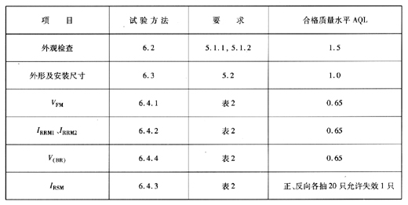
7.2.2周期检查
检查项目、抽样数量、要求、试验方法见表7。
按GB/T 2829-1987中4.12的规定进行样本抽取。
按GB/T 2829-1987中4.10的规定进行样本检查。
按GB/T 2829-1987中4，6的规定进行样本合格或合格判断。
按GB/T 2829-1987中4.9的规定进行周期检查后的处置。
表7 周期检查
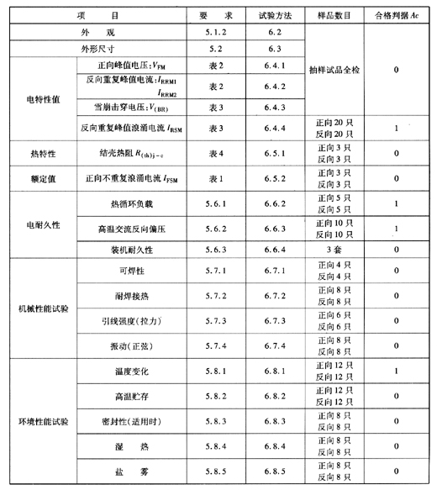
8 标志、包装、运输和贮存
8.1 标志、包装、运输及贮存符合QC/T413孵2002中的规定。
8.2 贮存期满一年，应按7.1的要求进行复验后方可交付。

附录A
(规范性附录)
热敏斜率测试方法
A.1 目的
热敏斜率测试又称热敏校准曲线测试。本测试是进行二极管等效结温T_{vf}测试的基础，测试时通过整二极管的热敏电流I_{f}，又称基准直流电流；热敏电流在整流二极管两端产生的电压降称热敏电压(V_{f})。
A.2 原理电路及要求
A.2.1 热敏斜率测试的原理电路如图A.1所示。
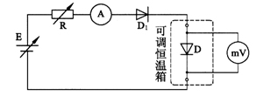
图A.1 热敏斜率测试原理电路图
A.2.2 直流稳流电源E的波纹系数不大于0，5%，以保证测量过程中热敏电流稳定。
A.2.3 测量热敏电压的导线不应与流通热敏电流的导线共用，应直接连至整流二极管的两端，以消除导线的接触压降。
A.2.4 测量热敏电压的直流毫伏表应使用精度为o.5级的直流电压表。
A.2.5 加热被测整流二极管D的恒温箱或恒温槽温度应均匀，精度在-1℃～1℃以内。
A.3 测试条件
A.3.1 热敏电流值对于整流二极管D，推荐一般取额定正向平均电流的0.5%～1%，热敏电流偏小时，热敏曲线将为折线或出现不连续点。
A.3.2 测试温度范围为室温至额定结温之间，一般取5点，最小为3点。
A.3.3 求平均热敏斜率，被测整流二极管不得少于10只。
A.3.4 整流二极管D不带散热器测试。
A.4 测试程序
A.4.1 被测整流二极管D紧固在恒温箱(槽)的夹具上，按图A.1通过热电流和测量热敏电压的导线。
A.4.2 恒温箱先不通电保持室温，整流二极管D通以热敏电流I_{f}，记录热敏电压V_{f}和室温。
A.4.3 将恒温箱升温到预定值，当温度稳定后，恒温0.5h，通以热敏电流I_{f}，测出被测整流二极管D的热敏电压V_{f}，并同时记录这点温度值。
A.4.4 逐步升温，重复A.4.3测出第二、第三、第四、第五点等更高温度时被测整流二极管D的热敏电压V_{f}。
A.4.5 在坐标纸上绘出热敏曲线V_{f}=f(T)，应为直线，取直线上任意两点按下式规定算出热敏斜率：
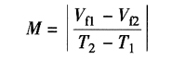
式中：
V_{f1}——温度为T₁时的热敏电压，mV；
V_{f2}——温度为T₂时的热敏电压，mV；
M——热敏斜率，mV/C。

